คู่มือการใช้เครื่องชั่งไฟฟ้า รุ่น JCE

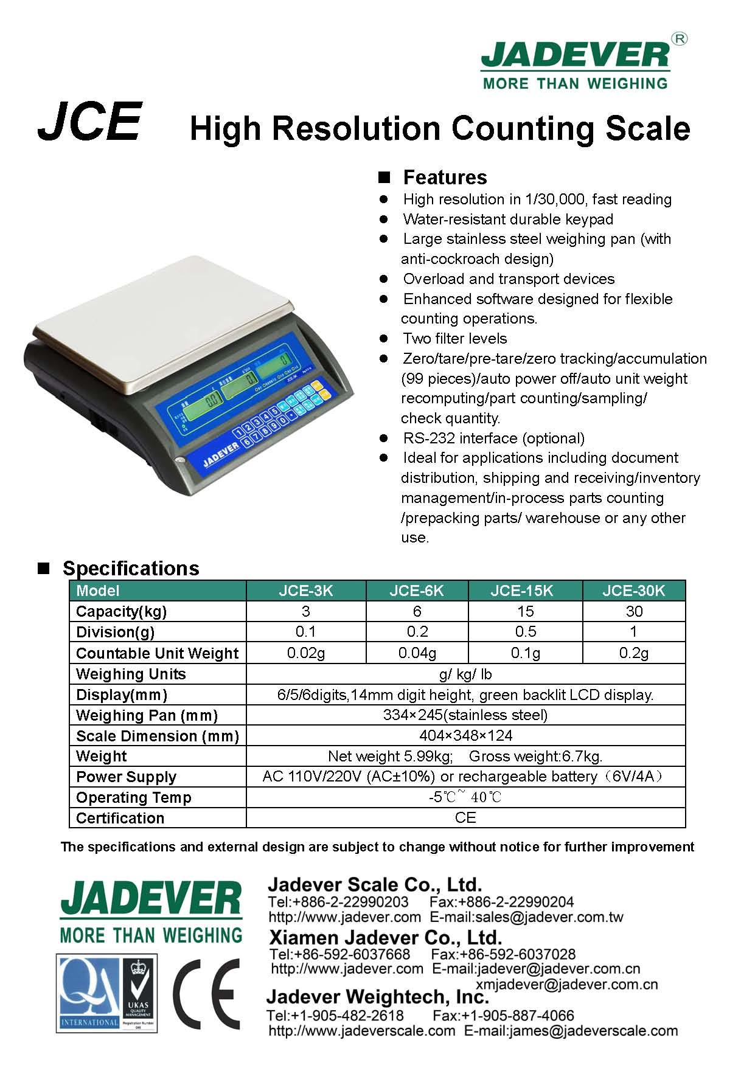

การตั้งค่าฟังก์ชั่น
ต้องปิดเครื่องชั่ง จากนั้นให้กดปุ่ม ZERO ค้างไว้แล้วเปิดสวิทซ์เครื่องชั่ง หน้าจอแสดง SET SCALE FUNC จากนั้น กด 0 ถึง 9 เพื่อเลือกค่าที่ต้องการ ดังนี้
- การตั้งค่าไฟหน้าจอ
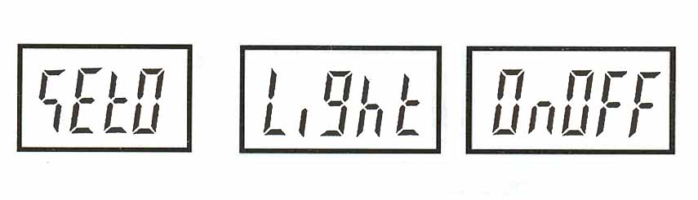
เมื่อหน้าจอแสดง SET SCALE FUNC ให้กด 0 หน้าจอแสดง

จากนั้นกด 0 เพื่อเลือกตั้งค่าไฟหน้าจอตามต้องการ
ON แสดงไฟหน้าจอตลอด
OFF ไม่แสดงไฟหน้าจอตลอด
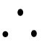
ON OFF แสดงไฟเมื่อมีการชั่งค่าน้ำหนัก (ค่าต้องการมากกว่า 9 เท่า ของรายละเอียดเครื่องชั่ง) เช่น เครื่องชั่ง JCE -3K มีค่ารายละเอียด 0.001kg
9 เท่าของค่ารายละเอียด = 9 x 0.001 = 0.009 kg.
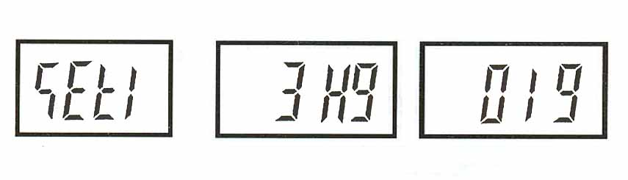
- การตั้งค่าพิกัด – ค่าละเอียด
เมื่อหน้าจอแสดง set scale func ให้กด 1 หน้าจอแสดง

จากนั้นกด 1 เพื่อเลือกตั้งค่าพิกัด – ค่าละเอียดตามต้องการ
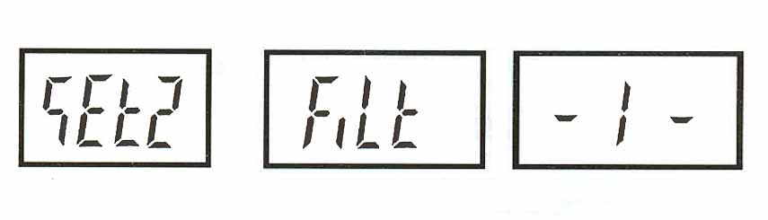
- การตั้งค่าฟิลเตอร์
เมื่อหน้าจอแสดง set scale func ให้กด 2 หน้าจอแสดง

จากนั้นกด 2 เพื่อเลือกตั้งค่าฟิลเตอร์ตามต้องการ
เมื่อเลือกค่า 1 ความเร็วในการอ่านค่าน้ำหนักเร็ว
เมื่อเลือกค่า 2 ความเร็วในการอ่านค่าน้ำหนักช้ากว่า
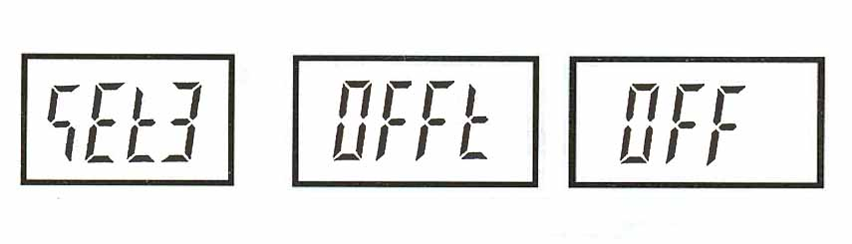
- การตั้งค่าปิดเครื่องอัตโนมัติ
เมื่อหน้าจอแสดง set scale func ให้กด 3 หน้าจอแสดง

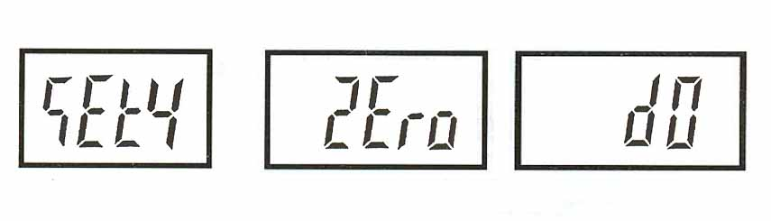
จากนั้นกด 3 เพื่อเลือกตั้งค่าปิดเครื่องอัตโนมัติตามต้องการ
- การลงค่าศูนย์
เมื่อหน้าจอแสดง set scale func ให้กด 4 หน้าจอแสดง

จากนั้นกด 4 เพื่อเลือกตั้งค่าการลงศูนย์ตามต้องการ
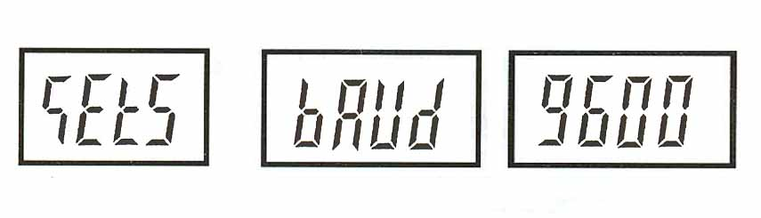
เช่น เมื่อเลือกค่า d2 แสดงว่า เมื่อค่าหน้าจอของการชั่งน้อยกว่าหรือเท่ากับ 2 เท่าของค่าละเอียด หน้าจอแสดงค่าศูนย์
- ตั้งค่า บอร์ดเรท
เมื่อหน้าจอแสดง set scale func ให้กด 5 หน้าจอแสดง
จากนั้นกด 5 เพื่อเลือกค่า Baud rate Setting ตามต้องการ ใช้สำหรับการต่อ Printer เมื่อมี RS-232
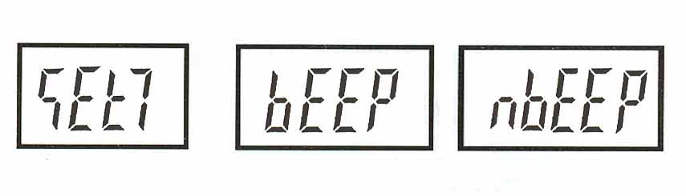
- Checking function (Hi – Lo – OK)
เมื่อหน้าจอแสดง Set scale func ให้กด 7 หน้าจอแสดง
จากนั้นกด 7 เพื่อเลือกเสียงเตือน ตามต้องการ
Beep.up จะแสดง เสียงเตือน เมื่อจำนวนมากกว่าค่า HI
Beep.in จะแสดง เสียงเตือน เมื่อจำนวนอยู่ระหว่างคำ Hi, Lo ก็คือค่า OK
Beep.No จะแสดง เสียงเตือน เมื่อจำนวนมากกว่าค่า Hi หรือจำนวนน้อยกว่าค่า Lo
Beep.Lo จะแสดง เสียงเตือน เมื่อจำนวนน้อยกว่าค่า Lo
Beep.Nbeep ไม่แสดง เสียงเตือน
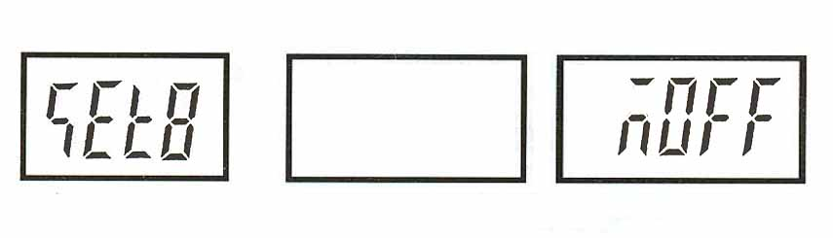
- การตั้งค่า เปิด/ปิด หน่วยความจำ
เมื่อหน้าจอแสดง Set scale func ให้กด 8 หน้าจอแสดง
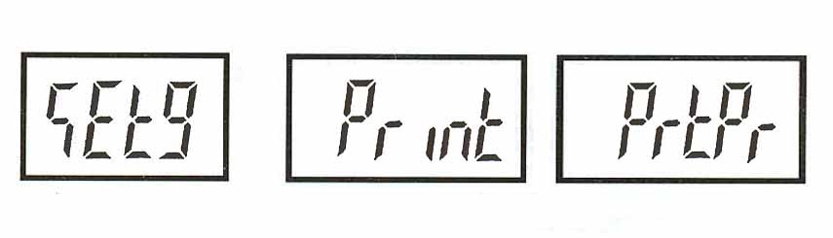
จากนั้นกด 8 เพื่อเลือกค่า M.On หรือ M.off เมื่อเลือกค่า M.On จะเก็บค่า Hi, Lo ไว้ในเครื่องชั่ง
- Printing mode setting
เมื่อหน้าจอแสดง set scale func ให้กด 9 หน้าจอแสดง
จากนั้นกด 9 เพื่อเลือกค่าตามต้องการ
Prt.pr จะส่งข้อมูลเมื่อมีการกด Key
Prt.St จะส่งข้อมูลเมื่อมีเครื่องหมาย Stable
Prt.Co จะส่งข้อมูลต่อเนื่อง
- External devide setting
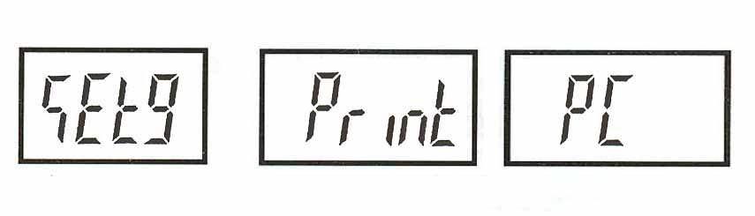
เมื่อหน้าจอแสดง set scale func
ให้กด CK หน้าจอแสดง
จากนั้นกด CK เพื่อเลือกเครื่อง Printer ตามต้องการ
เมื่อทำการ Function Setting เสร็จให้กด ZERO เพื่อเก็บข้อมูลในการตั้ง และเครื่องกลับเข้าสู่การชั่งปกติ
Sampling
นับชิ้นงานและใส่ลงบนจานชั่ง จากนั้นกด จำนวนที่นับไว้และกด เครื่องชั่ง จะโชว์ น้ำหนัก , น้ำหนัก/หน่วย และจำนวนรวม เพื่อความถูกต้องในการนับทำได้ 2 วิธี
SMPL
1. การ Sampling ต้องนับประมาณ ¼ หรือ 25% ของจำนวนรวม หรือ
2. ใช้ ACAI Function โดยการคำนวณแต่ละครั้งจะต้องไม่มากกว่าจำนวนที่โชว์หน้าจอ เช่น เมื่อครั้งแรก Sampling 20 ชิ้น จะต้องใส่ จำนวนไม่เกิน 20 ชิ้น เช่น ใส่ 15 ชิ้น จำนวนชิ้นงานโชว์ 35 ชิ้น และครั้งต่อไปจะต้องใส่ชิ้นงานไม่เกิน 35 ชิ้น เช่น 30 ชิ้น จำนวนงานโชว์ 65 ชิ้น และทำครั้งต่อไป ตามวิธีที่กล่าวมา โดยวิธีนี้เครื่องจะคำนวณหน่วยน้ำหนัก/หน่วย เปลี่ยนไปเรื่อย ๆ เพราะว่าในความเป็นจริง น้ำหนักชิ้นงาน/หน่วย จะไม่เท่ากัน จึงใช้วิธีนี้จะถูกต้องมาก และข้อสังเกต เมื่อใช้ ACAI Function เมื่อมีการคำนวณน้ำหนัก/หน่วยใหม่ จะมีเสียง BEEP
ข้อสังเกต
ไฟจะโชว์ Sampling Insufficient เมื่อจำนวนชิ้นงานต่ำกว่า 10 ชิ้น หรือน้ำหนัก / หน่วย น้อยกว่า 4/5 เท่าของค่าละเอียดเครื่องชั่ง เช่น JCE-30 K มีค่าละเอียดเครื่องชั่ง 0.001 กิโลกรัม (1 กรัม) เมื่อชั่งชิ้นงานน้อยกว่า 4/5 เท่าของค่าละเอียด = 4/5x .1 = 0.8 กรัม
ไฟจะโชว์ Sampling Insufficient
- Unit weight setting
เมื่อรู้ค่าน้ำหนัก/หน่วย สามารถกดตัวเลขที่รู้และกด UWS วิธีนี้จะนับจำนวนได้เร็ว แต่ จะผิดพลาดสูง เหมาะสำหรับชิ้นงานที่มีน้ำหนัก / หน่วย สูง หรือ น้ำหนัก / หน่วย ของชิ้นงาน มีค่าผิดพลาดน้อย
- Accumucation
เมื่อวางชิ้นงานและนับชิ้นงานที่ชั่ง ให้กด M+ เพื่อเก็บข้อมูลโดยสามารถรวมข้อมูลที่เก็บไว้ได้ 99 ครั้ง
กด MR จะโชว์น้ำหนักรวม, จำนวนครั้งที่รวม และจำนวนรวม และกด MR อีกครั้ง จะแสดงค่าแต่ละครั้ง ถ้าต้องการลบ M+ โดยใช้ปุ่ม MR ร่วมกับ MC หรือปิดเครื่องชั่ง
- Tare
สามารถทำได้ 2 วิธี
TARE 0.000
1. ใส่ภาชนะลงบนจานชั่ง จากนั้น กด TARE จะแสดง
2. ใช้คีย์ INPUT ตัวเลขเข้าไป หน่วยกรัม จากกด TARE
วิธีนี้ใช้สำหรับรู้น้ำหนักภาชนะ
CANCEL TARE (ยกเลิกน้ำหนักภาชนะ) นำน้ำหนักภาชนะออกจากจานชั่ง
จากนั้นกด TARE

